ANEXA Nr. 2(Anexa nr. 2 la normele metodologice)
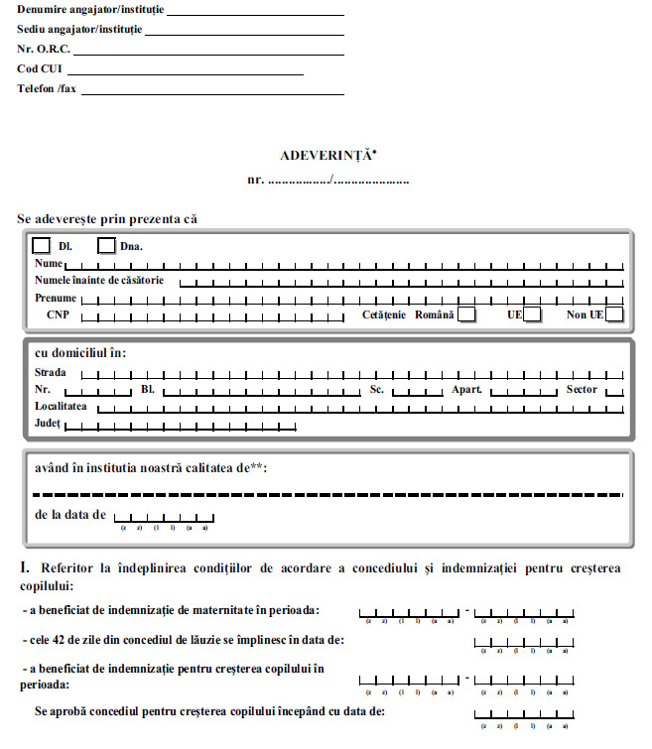
* Se va completa de către fiecare angajator/instituție care atestă una din situațiile în care persoana s-a aflat la un moment dat în interiorul celor 12 luni.
** Se va trece calitatea persoanei. De ex. salariat cu contract individual de muncă pe perioadă nedeterminată/determinată, șomer, pensionar de invaliditate, etc.
II. Referitor la veniturile realizate în ultimele 24 luni anterior datei nașterii copilului:
 | Nr. crt. | Perioada | Luna | Anul | Nr. zile lucrate | Nr. zile concediu medical/ concediu de odihnă | Nr. zile concediu fără plată formare și perfecționare | Nr. zile șomaj tehnic/indemnizație în baza art. XI din Ordonanța de urgență a Guvernului nr. 30/2020, aprobată cu modificări și completări prin Legea nr. 59/2020 | Venit net realizat  (lei)
 | 1 | luna nașterii copilului
 | 2 | prima lună anterioară lunii nașterii copilului
 | 3 | luna a 2-a anterioară lunii nașterii copilului
 | 4 | luna a 3-a anterioară lunii nașterii copilului
 | 5 | luna a 4-a anterioară lunii nașterii copilului
 | 6 | luna a 5-a anterioară lunii nașterii copilului
 | 7 | luna a 6-a anterioară lunii nașterii copilului
 | 8 | luna a 7-a anterioară lunii nașterii copilului
 | 9 | luna a 8-a anterioară lunii nașterii copilului
 | 10 | luna a 9-a anterioară lunii nașterii copilului
 | 11 | luna a 10-a anterioară lunii nașterii copilului
 | 12 | luna a 11-a anterioară lunii nașterii copilului
 | 13 | luna a 12-a anterioară lunii nașterii copilului
 | 14 | luna a 13-a anterioară lunii nașterii copilului
 | 15 | luna a 14-a anterioară lunii nașterii copilului
 | 16 | luna a 15-a anterioară lunii nașterii copilului
 | 17 | luna a 16-a anterioară lunii nașterii copilului
 | 18 | luna a 17-a anterioară lunii nașterii copilului
 | 19 | luna a 18-a anterioară lunii nașterii copilului
 | 20 | luna a 19-a anterioară lunii nașterii copilului
 | 21 | luna a 20-a anterioară lunii nașterii copilului
 | 22 | luna a 21-a anterioară lunii nașterii copilului
 | 23 | luna a 22-a anterioară lunii nașterii copilului
 | 24 | luna a 23-a anterioară lunii nașterii copilului
Cunoscând prevederile din Codul penal cu privire la falsul în declarații, respectiv declararea necorespunzătoare a adevărului făcută unui organ sau instituții de stat declar pe proprie răspundere că datele și informațiile prezentate corespund realității.
. . . . . . . . . .
(Numele/prenumele, Semnătura și ștampila reprezentantului legal)

